

*Jesenji semestar, 2020/21*

*PREDMET: SE321 Obezbeđenje kvaliteta, testiranje i održavanje softvera*

Domaći zadatak: **01**

Ime i prezime: **Jovan Vujović**

Broj indeksa: **3860**

Datum izrade: **20.10.2020.**

# Tekst domaćeg zadatka:

Odabrati deo ISUM-a namenjen studentima (pregled predispitnih obaveza, prijava ispita, uvid u finansije, pregled položenih ispita, biblioteka). Treba testirati tok transakcija u ovom delu sistemu od početka do kraja tako što ćete za izabrani deo ISUM-a:

1. Napraviti jedan dijagram slučajeva korišćenja (po izboru) slično kako je to prikazano u pokaznoj vežbi

2. Za njega definisati dijagram aktivnosti

3. Testirati moguće putanje iz dijagrama aktivnosti

4. Na osnovu rezultata testiranja izvesti zaključak o pouzdanosti sistema, eventualnim nedostacima i mogućim unapređenjima

# Rešenje zadatka

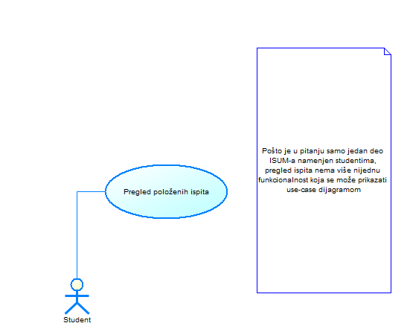

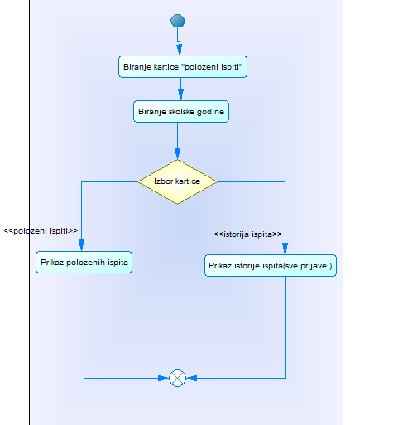

1. Testiranje ukoliko nema položenih ispita
   1. U izboru kartice biraju se položeni ispiti
   2. Nema položenih ispita
   3. Korisniku se prikazuje poruka da nema položenih ispita za odabranu školsku godinu
2. Testiranje ukoliko nema nijednog ispita u istoriji ispita
   1. U izboru kartice bira se istorija ispita
   2. Nema nijednog ispita u istoriji ispita
   3. Korisniku se prikazuje poruka da nema nijednog ispita u istoriji ispita

Deo sistema koji je testiran je pouzdan. Što se tiče nedostataka, mogli bi da se definišu novi zahtevi korisnika na osnovu kojih bi se implementrirale nove funkcionalnosti.

# Korišćena literatura: (opciono)